二十三年后的今天，香港迎来了二次回归！

原创 有里儿有面 [有理儿有面](javascript:void(0);)

**有理儿有面**

微信号 youli-youmian

功能介绍 你说是不是

2020-06-30[原文](https://mp.weixin.qq.com/s?__biz=Mzg3MjEyMTYyNg==&mid=2247504482&idx=1&sn=97ae3f1143cdba922b6c932fc360ee3a&chksm=cef68617f9810f01bc1b6d7257aaa892993520321089904681b153808087fb1df7b2d7a0055b&scene=27#wechat_redirect&cpage=70) 发表于

收录于合集





**全文共3441字，21张图，预计阅读时间为10分钟。**

**文章首发于“有理儿有面”（youli-youmian），欢迎大家在朋友圈和微信群转发。公众号及其他平台转载请在后台留言。**



▼

今天，全国人大常委会以全票162票表决通过“港区国安法”，国家主席习近平签署第49号主席令予以公布，自公布之日起施行。

“港区国安法”犹如一把利剑出鞘，剑气逼人，“黄尸”患者四散奔逃，马上出现了“人传人”现象，传播速度之快极其令人震惊！

李柱铭、陈方安生、陈云等“老一辈”反中乱港人物此前就接连反水，以“年事已高，金盆洗手”、早已不问江湖事、谴责曱甴破坏香港发展为由进行割席。



看着前辈们“画风突转”，许多乱港“中坚力量”也纷纷以各种方式“退圈”。

6月28日，“港独联”召集人陈家驹在脸书发文，证实自己离开香港，还呼吁其他同伙在“英美公布逃走方案时”，迅速“上车”离开香港。



6月30日上午，铁杆港毒黄之锋、罗冠聪、周庭在脸书、推特上宣布，正式退出“香港众志”，此后“香港众志”宣布即日起解散，并停止一切会务。

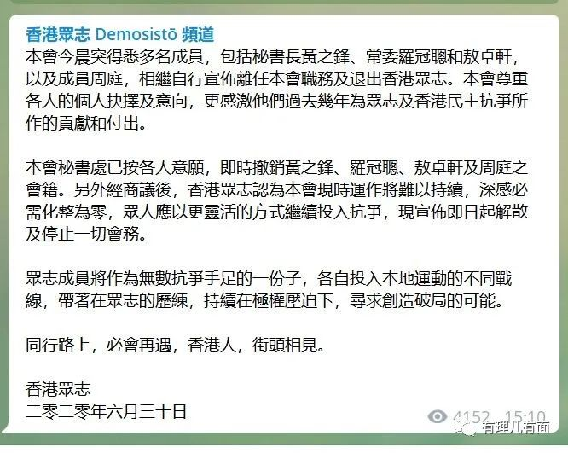

黄之锋在宣布退出时，仍不忘呼吁“国际社会能继续为香港说话”。

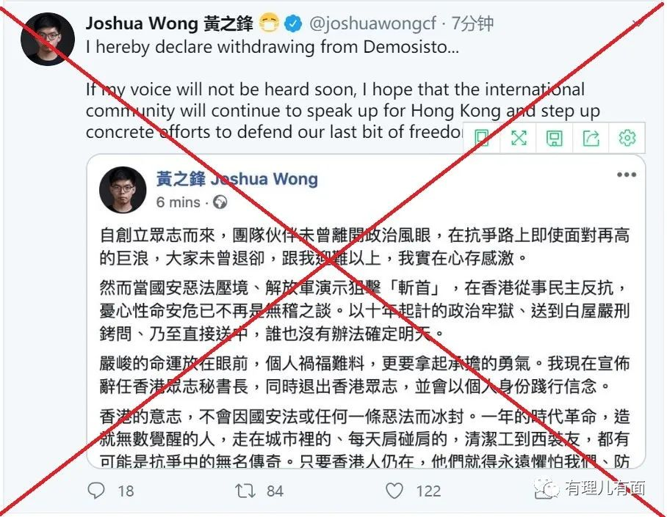

6月30日下午，港毒分子钟翰林宣布辞任“学生动源”召集人身份，同时解散“学生动源”香港本部，并正式成立海外分部。

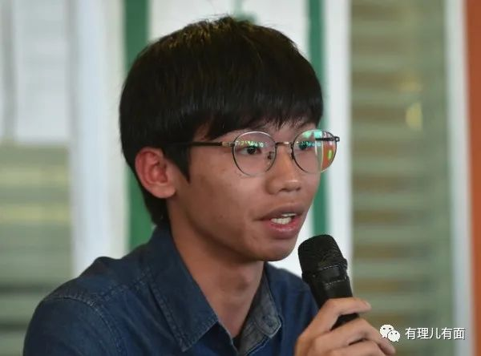

紧接着，香港激进暴力组织“香港民族阵线”也在脸书宣布遣散香港本地成员，保留海外（英国、台北）分部。

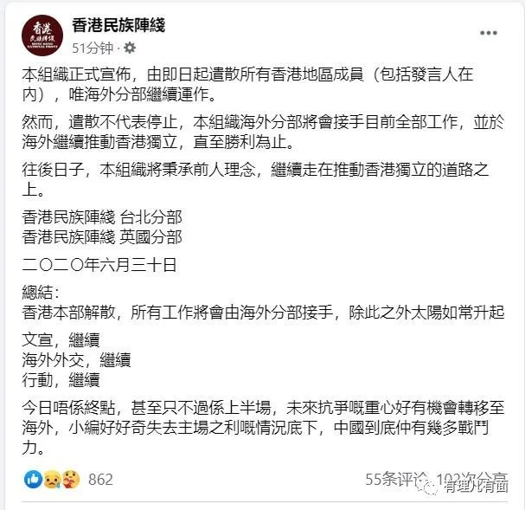

其实他们说了这么多，总结起来也就是一句话：**你们继续抗争，我先卷钱跑了……**

这画风不对啊！黄之锋不是放言“核弹爆炸，也不割席，一定共进退”的吗？共进的确没实现，“共退精神”倒是拿捏的死死的！

这争先恐后割席的速度，真乃大型“和你割”翻车活动现场……

然而谁都清楚，他们这一个接一个的“极限反转”可不是什么幡然醒悟！  
  
三十六计中，可不光有“走为上”，还有以退为进、暗度陈仓、金蝉脱壳、隔岸观火、欲擒故纵、偷梁换柱、借尸还魂、声东击西……

别忘了，他们在过去的一年中打警察、伤平民、烧地铁、拦公交、占机场、安炸弹，誓要一起揽炒！无数事实证明，这些暴虐成性的罪犯，完全不可能“立地成佛”！

人传人式的四散逃跑，无非是充分说明了港区国安法的重要性！也充分说明此前香港在国家安全方面的空白！更充分说明他们完全清楚自己行为的违法性以及对香港造成的巨大破坏和伤害！

所以，黄之锋之流的那些“真情告白”，还是留着跟阿sir和法官们说吧！

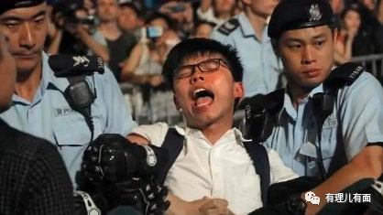

即便是大批的苍蝇已散去，却总有那些不知死活想最后捞一把的，在作死的边缘不断试探……

如民阵副召集人陈皓桓、立法会议员朱凯迪、胡志伟，区议员曾健成、陈荣泰等人就叫嚣，即使警方反对，也要以个人名义继续组织“7.1”游行，并鼓动港人于7月1日下午2点集合，3点开始游行。

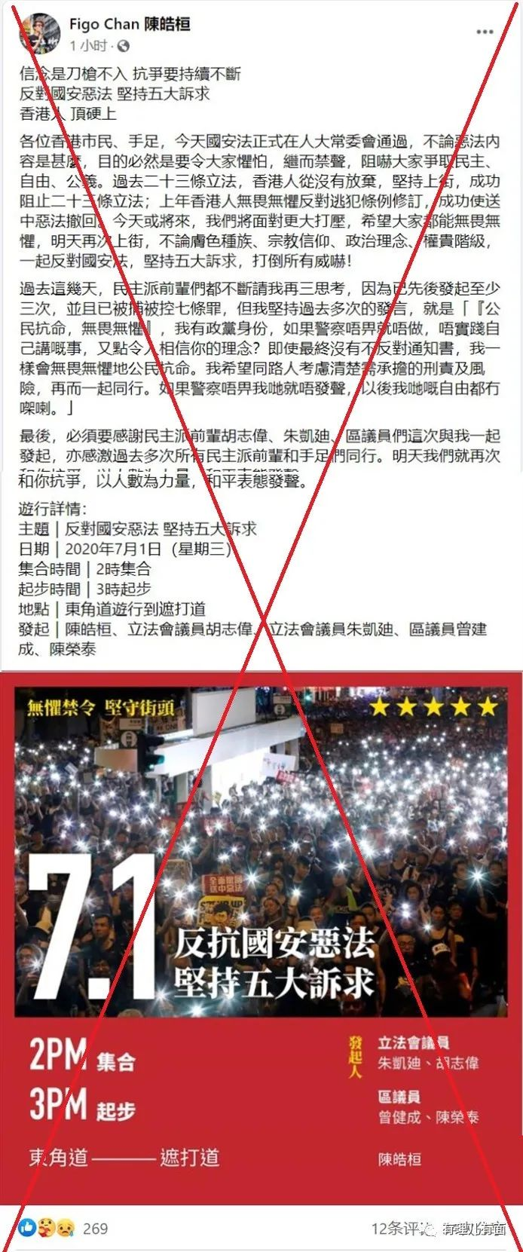

与此同时，反中乱港文宣组织也纷纷出动，在网络上鼓动港人上街“抗争”，并规划了到7月5日的“活动时间及地点”。

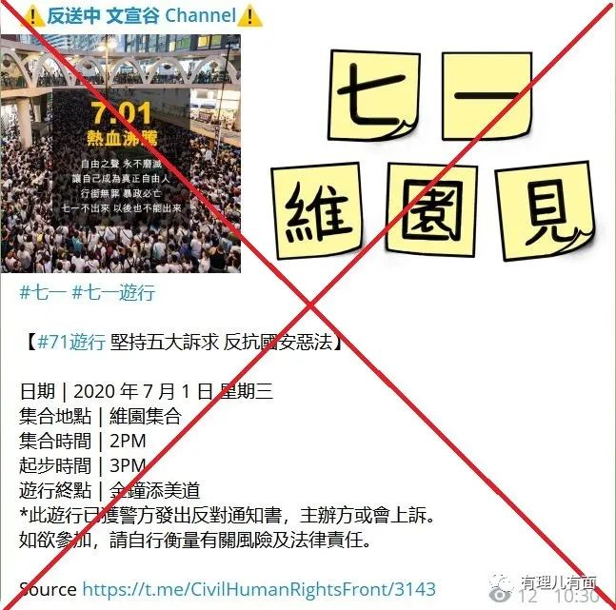

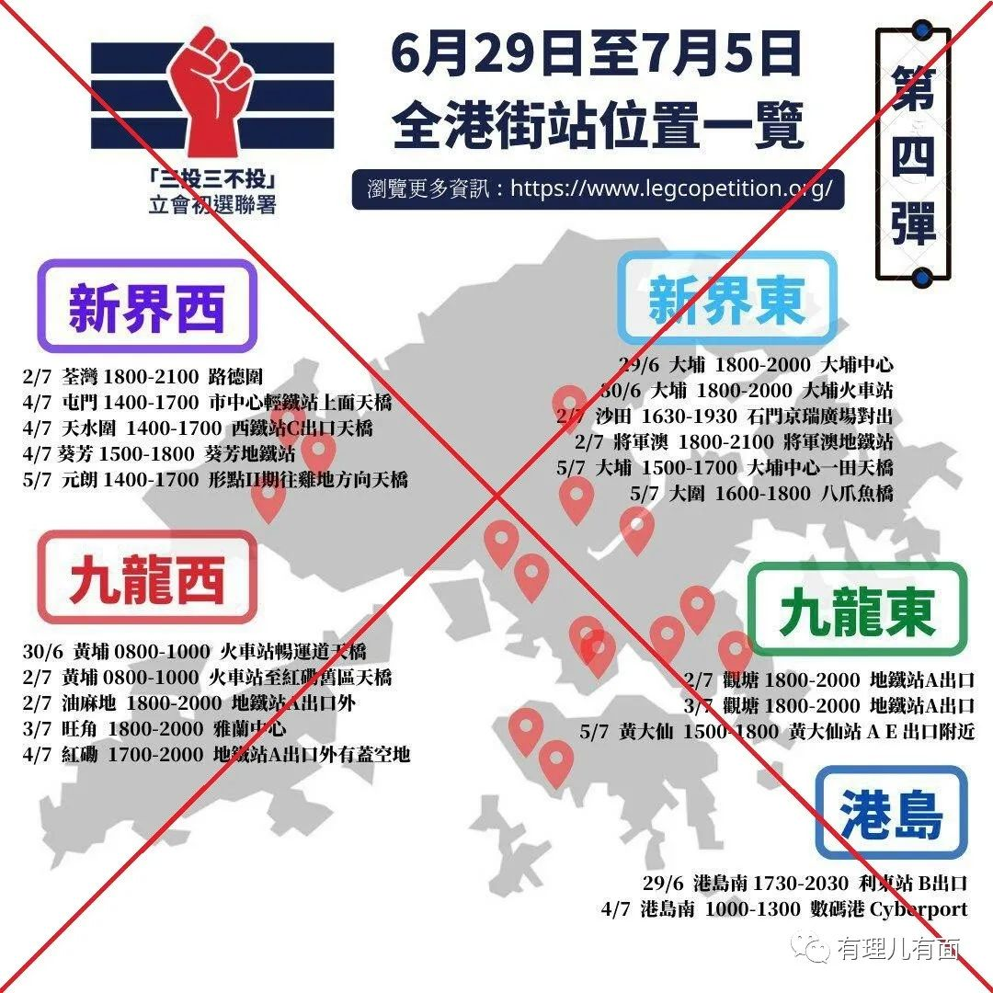

港毒议员林卓廷也不甘寂寞，以“召集义工”的方式在网络上拉人头上街“抗争”。

林卓廷的信条就是，必须让“炮灰”先死，不然自己怎么逃呢？

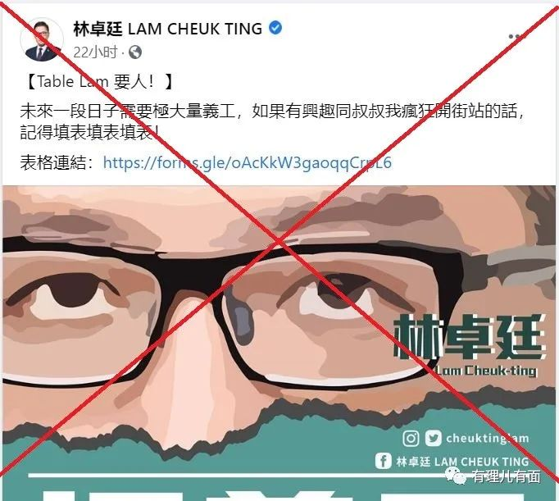

除此以外，“连登仔”们的病症也出现了的变异式突变！这种病症的具体表现就是“一边自己绣红旗，一边忽悠别人去抗争”！

他们在连登论坛煽动年轻人继续上街，**通过以多打少，隐藏伏击，从高处投掷砖头、燃烧瓶，到五金店购买装修钉枪，多点开花以及报假警等等方式，要对街头警方实施极端暴力、干扰警方正常执法，**可谓丧心病狂。

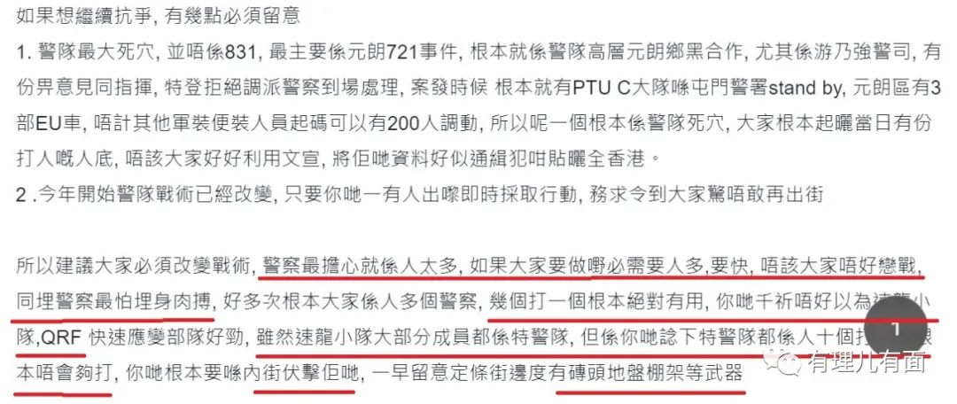

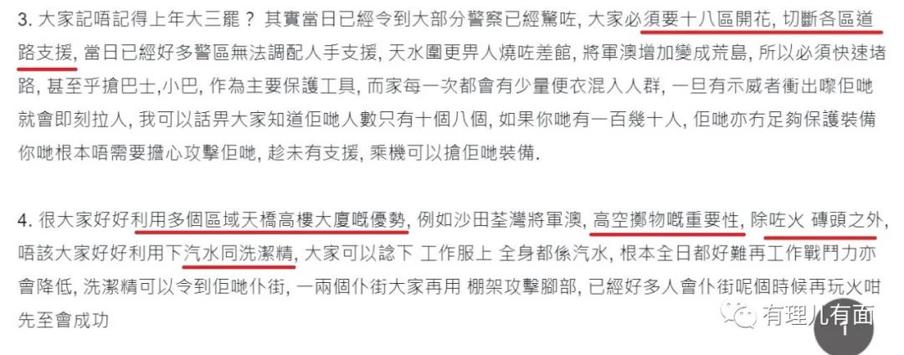

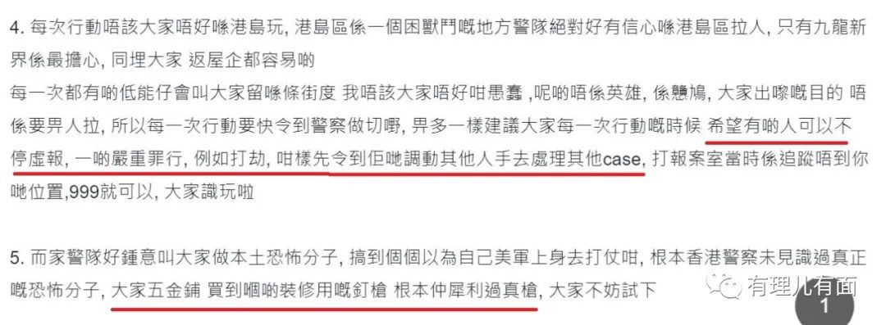

在有理哥看来看，乱港势力目前呈现出以下几个趋势：

1. 找各种理由割席，保命最重要。

2. 退出、解散组织，或将“港独”组织转移到海外，继续“抗争”。

3. 不跑也不躲（可能退路不好找），忽悠港人继续上街闹事。

4. 隐匿真实身份，通过网络给港人灌输极端暴力思想，意图制造流血事件、引发国际关注，破坏香港秩序和社会安宁。

针对他们所患的“港区国安法惊恐症”，西方洋粑粑们给出了治疗方案——“话疗”……

今天，蓬佩奥大言不惭地表示，美国即日起停止向香港出口受管制的国防装备，对于可军民两用的相关科技要申请许可后才可出口到香港，其商务部也同日宣布取消对香港的特殊相关待遇，包括暂停出口许可证豁免。

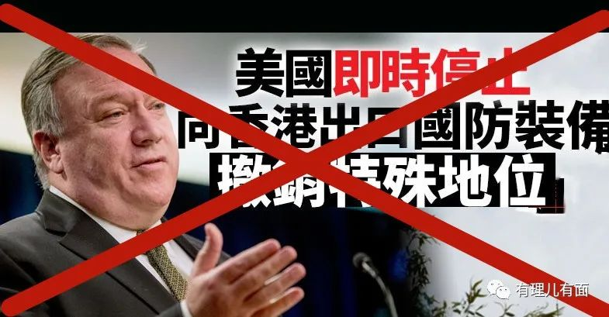

早前有理哥的文章就曾说过，美方的制裁是杀敌一千自损一千五，象征意义远大于实际意义。因为香港的独立关税区地位美国取消不了，这是世界贸易组织赋予的，由基本法保障，并得到世界各国的普遍承认。而且，美国在港商业利益巨大，每年从香港获得300亿美元的贸易顺差，还有包括美国主要投资集团在内的1200家美企在港，其中有300家在港开设了地区总部！可以说，美国这么做除了进一步损坏美商在港利益，只剩下一副倔强的姿态了……

除了这张“威胁牌”，美国又打出了“舆论牌”——《纽约时报》、《华尔街日报》、CNN等以突发新闻形式推送了“港区国安法”通过的消息，且不断鼓噪，其中《华尔街日报》诬称港区国安法目的是“打压”香港示威，《纽约时报》则妄指中国通过一项有关香港的争议法案，意味着香港人会受到“压迫和恐吓”。

你看，他们喷出了很多吐沫星子外，没了……“话疗”结束！

对于这些，外交部给出了七个字——**中国不是吓大的！**

特首林郑月娥也硬气表示**“任何的制裁行动都不会吓怕我们，我们也都有心理准备”！**

当然，虽然大哥词穷，还有英国小弟顶上！这个日落国家，除了拿早已过时的《中英联合声明》瞎嚷嚷蹭曝光度、“口惠而实不至”的叫嚣接收香港曱甴难民外，其外交大臣蓝韬文今天也只能打打嘴炮，表示深切关注有关报道，并形容这是“严重”的一步。

另外，最爱凑热闹刷存在感的蔡英文，也屁颠颠地跳出来表示对港版国安法通过感到非常的失望，证明“一国两制”不可行。希望香港人民可以持续坚持所争取的自由跟人权，其成立的“台港服务交流办公室”明天运行，将提供人道协助。

呵呵，在你民进党“倚美谋独”下，“一国两制”在台湾实行可能确实不合适，还是先看清自己的下场吧。





当然，聒噪之声绝不会影响中国和特区政府维护国家主权、安全、发展利益的决心和能力，也阻挡不了广大爱国爱港民众期盼香港恢复安宁的强烈呼声。

香港社会各界纷纷发声明，表示全力支持“港区国安法”的正式通过。

**特首林郑月娥通过联合国人权理事会会议表示，只要坚持“一国两制”，实践维护国家安全的法律，香港在恢复稳定的同时会变得更强。她将和特区政府坚定不移地用好香港的优势，把握国家发展带来的机遇，为港人创造更美好的生活。**

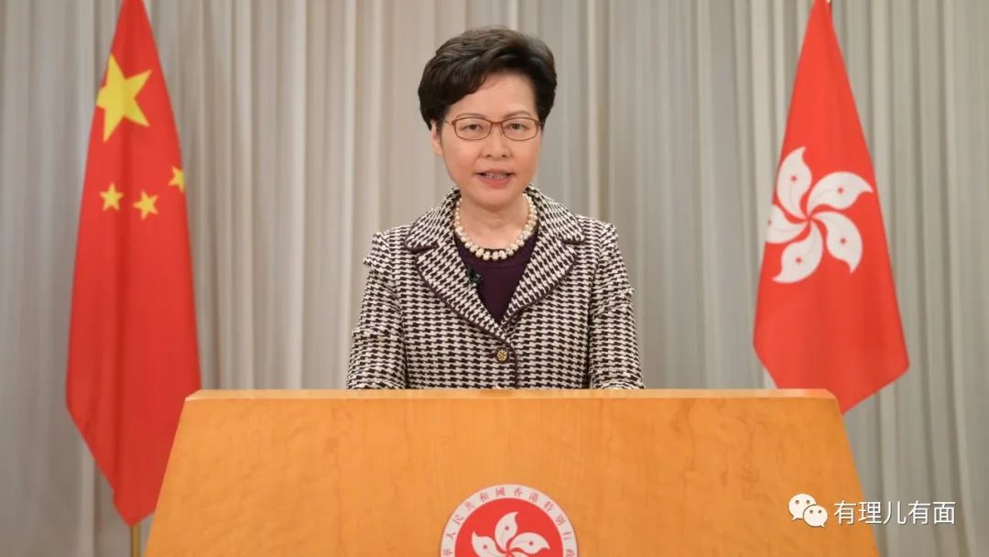

**香港保安局局长李家超联同6个纪律部队首长，包括警务处处长邓炳强、海关关长邓以海、惩教署署长胡英明、消防处处长梁伟雄、入境事务处处长区嘉宏及政府飞行服务队总监胡伟雄机长，欢迎全国人民代表大会常务委员会今日（6月30日）通过《中华人民共和国香港特别行政区维护国家安全法》，并表示全力支持有关法律在香港有效实施。**

工联会发声明称 “港区国安法”的通过是民心所向，强烈要求特区政府必须尽快颁布实施。立法会议员、全国政协委员李慧琼代表民建联表示“港区国安法”是“一国两制”的守护法，堵塞了香港在维护国家安全上的漏洞，是一部符合香港市民根本利益、有利于香港发展长远利益的法律。

立法会议员、“战狼”何君尧表示港区国安法正式立法，将终结黑暴，长治久安！“感恩我们有强大的祖国，感谢与君同行，感动沿途有你、有我、有大家！”

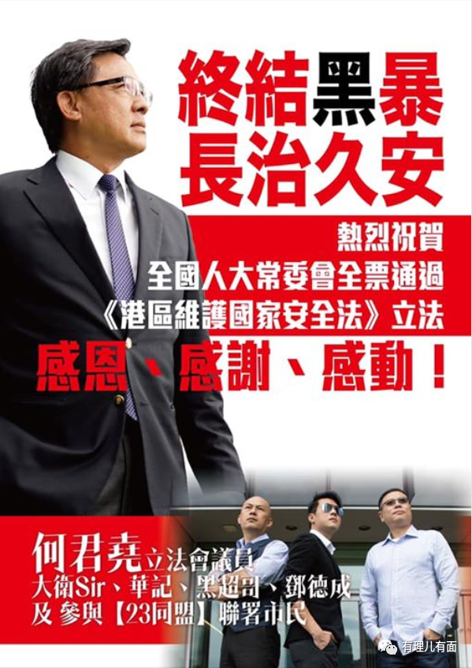

全国政协副主席、前特首梁振英今天还在Facebook表示，由其发起成立的“803基金”将悬赏最高达100万元的赏金，以鼓励举报及协助拘捕违反“港区国安法”的本港及其他地区人士、提供在逃犯罪人士现况以及提供任何其他有关情报。

另据港媒报道，社会科学民意调查中心以电话随机抽样访问1,297名市民，了解市民对港区国安法的意见。结果显示，近七成市民认同香港有责任保障国家安全，过半市民认同中央在港设立维护国家安全公署及不担心会触犯相关罪行，相信港区国安法不会影响现有的言论和集会结社自由。

爱国爱港团体还举办集会，拉起了写有“国安民安 国泰民安”的条幅，以此庆祝港区国安法成功立法及7月1日回归纪念日，希望市民支持国安法立法，保卫香港、守护美好家园。

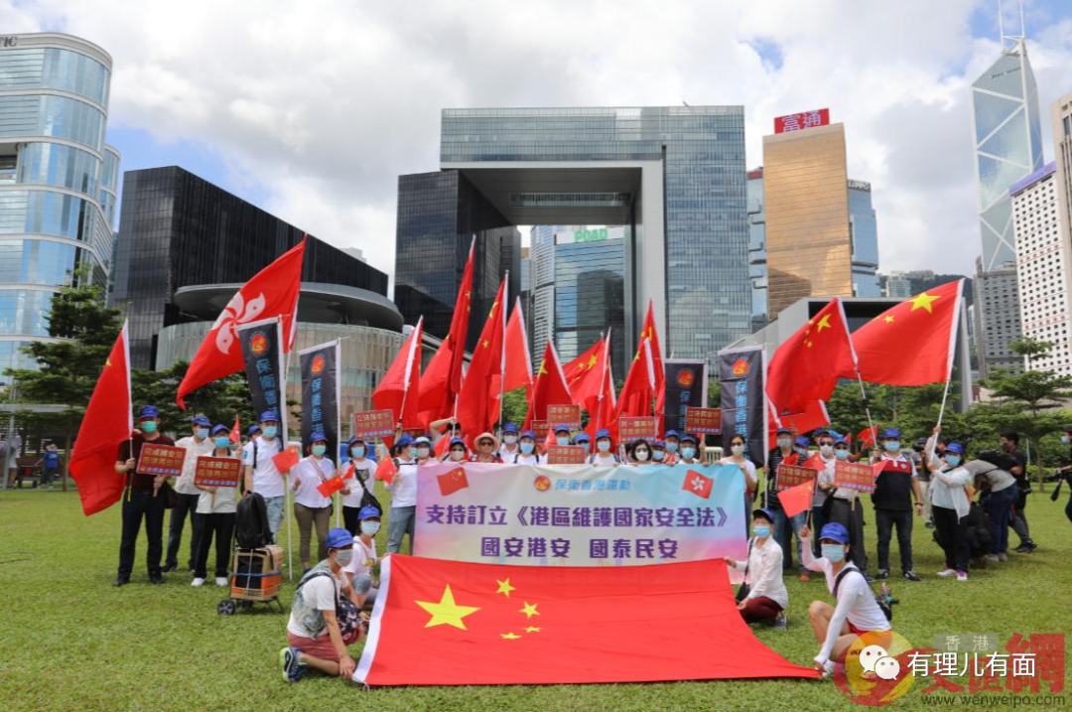

刚刚，特区政府发布了《中华人民共和国特别行政区维护国家安全法》刊宪并即时生效的新闻公告，规定即日晚11时生效。

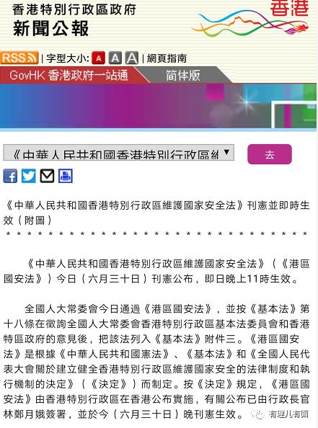

对乱港势力而言，国安法自不会放过。而对广大市民来说，它却是守护神。这正是立法的初衷，也是香港社会支持拥护的原因所在。

正如港媒评论的那样，人同此心，心同此念，支持国安法不光是国家情怀，也是爱香港、爱家庭、爱自己的应有之义。只有当港人真心以中国人身份而自豪，自觉地维护国家安全与利益，香港社会才能长治久安，“一国两制”行稳致远才有了更坚实的基础。

香港，加油！

**图片源自网络**





**关注公众号：**

**有理儿有面**

**理   性｜   揭   秘｜   探   讨**







有里儿有面

**微信扫一扫赞赏作者** **赞赏**

已喜欢，对作者说句悄悄话

取消

**发送给作者**

**发送**

最多40字，当前共字

 人赞赏

上一页 1/3 下一页

长按二维码向我转账

受苹果公司新规定影响，微信 iOS 版的赞赏功能被关闭，可通过二维码转账支持公众号。

### 精选留言

用户设置不下载评论